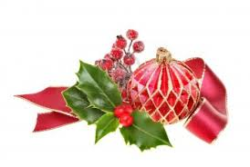
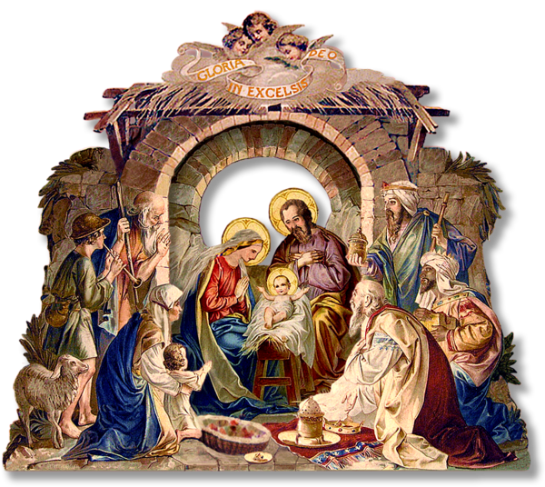

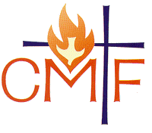
Paroisse Notre Dame de la Clape

missionnaires claretains
HORAIRES DES MESSES, CELEBRATIONS, AUMONERIE, CATECHISME, RENCONTRES

Père Aimé-Césaire METENA
Père Robert ESSOUGOU AMOGO
Père Gustavo PEZ NADALICH

Secrétariat Paroissial Lundi au vendredi de 10h à 12h
Présence d’un prêtre, le mardi, le mercredi, le jeudi et le vendredi
7, rue du Marché Coursan
04 68 33 51 04 ndlaclape@orange.fr

04 68 32 07 08

La Chapelle de St-Pierre-la-Mer est ouverte tous les jours
pour une visite, un temps de prière ou d’adoration
Mercredi  01 décembre  Ste Florence | 11 h00 Catéchisme à Coursan  17h30 Réunion des membres de l’EAP à Narbonne
Jeudi  02 décembre  Ste Viviane | 16h30 Catéchisme à Narbonne-Plage
Vendredi  03 décembre  St François Xavier | 15h00 Chapelet Eglise de Coursan  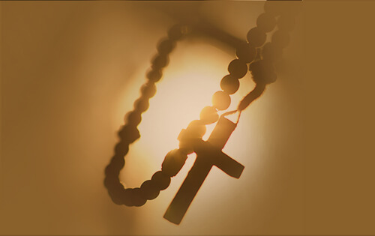  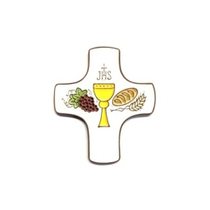
Samedi  04 décembre  Ste Barbara | 17h30 Messe à l’église de Narbonne-Plage
Dimanche  05 décembre  St Gérald | 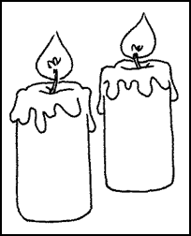  2ème dimanche de l’Avent  09h30 Messe à Fleury d’Aude  11h00 Messe à Coursan

Paroisse Notre Dame de la Clape
missionnaires claretains
HORAIRES DES MESSES, CELEBRATIONS, AUMONERIE, CATECHISME, RENCONTRES

Père Aimé-Césaire METENA
Père Robert ESSOUGOU AMOGO
Père Gustavo PEZ NADALICH

Secrétariat Paroissial Lundi au vendredi de 10h à 12h
Présence d’un prêtre, le mardi, le mercredi, le jeudi et le vendredi
7, rue du Marché Coursan
04 68 33 51 04 ndlaclape@orange.fr

04 68 32 07 08
La Chapelle de St-Pierre-la-Mer est ouverte tous les jours
pour une visite, un temps de prière ou d’adoration
Lundi
06 décembre
St Nicolas
Mardi  07 décembre  St Ambroise | 16h45 Catéchisme à Salles  17h Messe à Armissan avec les enfants du catéchisme d’Armissan et Vinassan  17h00 Catéchisme à Fleury  07 et 08 décembre 2021 pèlerinage  à Lourdes  Présidé par Mgr Alain Planet
Mercredi  08 décembre | 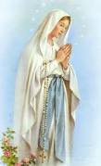  Fête de l’Immaculée Conception  11h00 Messe à Coursan avec les enfants du  catéchisme
Jeudi  09 décembre  St Pierre Fourier | 16h30 Catéchisme à Narbonne-Plage
Vendredi  10 décembre | 18h30 à 20h30 préparation au mariage à Coursan
Samedi  11 décembre  St Daniel | 10h00 à 17h00 Marché de Noël au presbytère de Coursan  17h30 Messe à l’église de Saint Pierre la mer  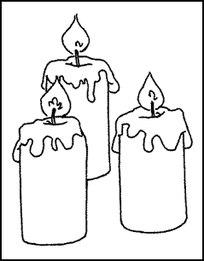
Dimanche  12 décembre  Ste Jeanne de Chantal | 3ème dimanche de l’Avent  09h30 Messe à Vinassan  11h00 Messe à Coursan avec les Scouts
Paroisse Notre Dame de la Clape
missionnaires claretains
HORAIRES DES MESSES, CELEBRATIONS, AUMONERIE, CATECHISME, RENCONTRES

Père Aimé-Césaire METENA
Père Robert ESSOUGOU AMOGO
Père Gustavo PEZ NADALICH

Secrétariat Paroissial Lundi au vendredi de 10h à 12h
Présence d’un prêtre, le mardi, le mercredi, le jeudi et le vendredi
7, rue du Marché Coursan
04 68 33 51 04 ndlaclape@orange.fr

04 68 32 07 08

La Chapelle de St-Pierre-la-Mer est ouverte tous les jours
pour une visite, un temps de prière ou d’adoration
Lundi
13 décembre
Ste Lucie
Mardi  14 décembre  St Jean de la Croix | 16h45 Catéchisme à Armissan et Vinassan  16h45 Messe à Salles avec les enfants du catéchisme  17h00 Catéchisme à Fleury
Mercredi  15 décembre  Ste Ninon | 11h00 Catéchisme à Coursan  14h30/15h30 Aumônerie – Face au Collège de Coursan
Jeudi  16 décembre  Ste Alice | 16h30 Catéchisme à Narbonne-Plage
Vendredi  17 décembre  St Gaël | Vacances scolaires  18/12 au 03/01 2018
Samedi  18 décembre  St Gatien | 17h30Messe à l’église de Narbonne Plage
Dimanche  19 décembre  St Urbain | 4ème dimanche de l’Avent  09h00 Messe à Salles d’Aude  11h00 Messe à Coursan

Lundi
20 décembre
St Théophile
Mardi
21 décembre
Hiver
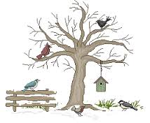
Mercredi  22 décembre  Ste Françoise Xavière | 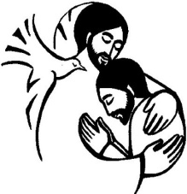  Célébration Pénitentielle à 16h00 Eglise de Coursan
Jeudi  23 décembre  St Armand | 15h30 Messe de Noël à la Résidence Laetitia de Coursan  15h30 Messe de Noël à la Résidence Jules Séguéla à Salles
Vendredi  24 décembre  Veille de Noël  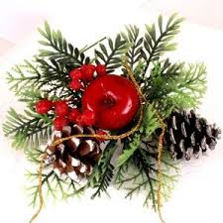 | Nuit de Noël  Messe de la Nuit de Noël à 20h00 à Coursan
Samedi  25 décembre  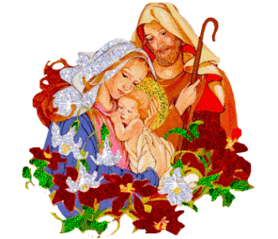 | Fête de Noël Nativité du Seigneur  10h30 Messe de Noël à Narbonne plage
Dimanche  26 décembre  St Etienne /Stéphane | 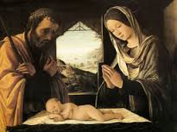  La Sainte Famille  9h30 Messe à Armissan  11h00 Messe à Coursan

Lundi  27 décembre | Saint Jean, Apôtre et Évangéliste
Mardi  28 décembre | Fête des Saints Innocents Martyrs
Mercredi
29 décembre
St David

Jeudi
30 décembre
St Roger
Vendredi
31 décembre
St Sylvestre
Samedi  1er janvier 2022 | Sainte Marie, Mère de Dieu  11h00 Messe à Salles
Dimanche 2 janvier 2022 | Solennité de l’épiphanie  9h30 Messe à Fleury  11h00 Messe à Coursan

